Tokaj Város Önkormányzat Képviselő-testületének
………./2017. (XII.……..) önkormányzati rendelete
a településkép védelméről

Tokaj Város Önkormányzatának Képviselő-testülete a településkép védelméről szóló 2016. évi LXXIV. törvény (Tktv.) 12. § (2) bekezdésében kapott felhatalmazás alapján, a településfejlesztési koncepcióról, az integrált településfejlesztési stratégiáról és a településrendezési eszközökről, valamint egyes településrendezési sajátos jogintézményekről szóló 314/2012. (XI. 8.) Korm. rendelet (Trr.) szerint, a Magyarország helyi önkormányzatairól szóló 2011. évi CLXXXIX. törvény 13. § (1) bekezdés 1. pontjában, az épített környezet alakításáról és védelméről szóló 1997. évi LXXVIII. törvény (Étv.) 57. § (2)-(3) bekezdésében, valamint az Alaptörvény 32. cikk (1) bekezdés a) pontjában meghatározott feladatkörében eljárva, a Tr. 43/A. § (1) – (10) bekezdéseiben biztosított véleményezési jogkörében eljáró szervek, valamint Tokaj Város Képviselő-testületének Szervezeti és Működési Szabályzatáról szóló 5/2015. (II.13.) önkormányzati rendeletben biztosított – véleményezési jogkörében eljáró Pénzügyi és Településfejlesztési Bizottság, az Ügyrendi és Jogi Bizottság, a Humánpolitikai és Idegenforgalmi Bizottság véleményének kikérésével a következőket rendeli el:

FEJEZET

BEVEZETŐ RENDELKEZÉSEK
- A rendelet célja, hatálya és értelmező rendelkezések

- § E rendelet célja Tokaj Város épített környezetének, sajátos településképének védelme és alakítása
  - a helyi építészeti örökség egyedi védelem meghatározásával,
  - a településképi szempontból meghatározó területek megállapításával,
  - a településképi követelmények meghatározásával,
  - a településkép-érvényesítési eszközök szabályozásával,
  - a településképi önkormányzati támogatási és ösztönző rendszer alkalmazásával.

- § A helyi védelem célja:
- A védett helyi építészeti örökség kiemelkedő értékű elemeinek védelme, az értékek jellegzetes karakterének megóvása a jelen és a jövő nemzedékek számára.
- A védett helyi építészeti örökség fenntartása, használata és bemutatása.
- A védett helyi építészeti örökség veszélyeztetésének, megrongálásának, vagy megsemmisítésének megakadályozása.

- § A településképi szempontból meghatározó területek megállapításának célja:
  - Azon terület-egységek lehatárolása, ahol a településre jellemző, karakteres, hagyományt őrző beépítési módjának, épületek, építmények történetiségét tartalmazó fejlődésének megőrzése a cél.
  - A kialakult beépítettség, szintszám, anyaghasználat, színhasználat, melléképületek, építmények megjelenésének, használatának szabályozása a korszerű építési technológiák mellett.

- § (1) E rendelet területi hatálya Tokaj Város (a továbbiakban: Tokaj Város) közigazgatási területére terjed ki.
- A rendelet hatálya kiterjed minden természetes személyre, jogi személyre és jogi személyiséggel nem rendelkező szervezetre, aki vagy amely a Város közigazgatási területén
- jogszabályban meghatározott építési tevékenységet végez, vagy azzal összefüggő építészeti-műszaki tervdokumentációt készít,
- reklámfeliratot, illetve hirdető-berendezést helyez el vagy tart fenn, valamint ilyen céllal felületet alakít ki,
- meglévő építmény rendeltetését – részben vagy egészben – megváltoztatja.
- A településképi szempontból meghatározó – és területi értékvédelemmel védett területen vagy az egyedi értékvédelemmel védett építményen a rendeletben meghatározott változtatást végez.

- § A rendelet alkalmazásában használt fogalmak jegyzéke és magyarázata:

  - Helyi védett egyedi érték: az önkormányzat által helyi védetté nyilvánított helyi jelentőséggel bíró épület, építmény, amely a hagyományos településkép és jellemző karakter megőrzése céljából, továbbá építészeti, településtörténeti, helytörténeti, művészeti, valamint műszaki-ipari szempontból, vagy a használati mód szempontjából jelentős alkotás. A védett épület, építmény fogalmába beletartozik annak minden alkotórésze, ideértve a kiegészítő, díszítő elemeket is.
  - Védett műtárgy: az önkormányzat által helyi védetté nyilvánított műszaki alkotás, műtárgy, pl. az emlékmű, szobor, síremlék, utcabútorzat, díszkút, kerítés, híd, torony.
  - Műtárgy: Étv. 2. § 15. pontja szerint.
  - Utcabútor: a buszmegálló, a pavilon, a hirdetőoszlop vagy tábla, az információs tábla, szemetes, padok
  - Jelző: az út/utca-mutató szerkezet, útirány-jelző tábla (pl. temetőhöz, telephelyhez).
  - Településképi szempontból meghatározó terület: az önkormányzat által meghatározott terület, mely magába foglalja a település jellegzetes és hagyományt őrző beépítettségét, épületek, építmények együttes megjelenését, természeti környezetét.
  - Értékvizsgálat: a helyi védelem alá helyezést megalapozó, szakember által készített történeti, esztétikai, műszaki vizsgálati munkarész.
  - Főépítész: az önkormányzat által megbízott/ alkalmazott önkormányzati (települési) építészmérnök szakember.
  - Reklám: a Tktv. 11/F. § szerint.
  - Reklámhordozó: a Tktv. 11/F. § szerint.
  - Sajátos építmény: Étv. 2. § 18. pontja szerint.

FEJEZET
A HELYI VÉDELEM
- A helyi védelem feladata, meghatározása, általános szabályai, önkormányzati és tulajdonosi kötelezettségek

- § (1) A helyi védelem feladata: A védelmet igénylő építészeti örökség
  - számbavétele, meghatározása, dokumentálása;
  - védetté nyilvánítása, nyilvántartása;
  - megőrzése, megőriztetése;
  - a nyilvánossággal történő megismertetése.
- A helyi védelem alatt álló építészeti örökség károsodásának megelőzése:
- El kell kerülni minden olyan eseményt, beavatkozást, amely a védett érték pusztulását, megsemmisülését, vagy karakterének megváltoztatását, általános esztétikai értékcsökkenését okozná.
- A tulajdonos köteles a védett értéket megóvni, karbantartani.

- § (1) A helyi védelem területi vagy egyedi védelem lehet.
(2)Az önkormányzat helyi területi védelem alatt tartja számon az 1. számú mellékletben meghatározott területeket.
- A helyi egyedi védelem a jellegzetes, értékes, illetve hagyományt őrző építészeti arculatot, településkaraktert meghatározó valamely
- építményre, építményrészletre vagy az alkalmazott anyaghasználatra, tömegformálásra, homlokzati kialakításra,
- táj- és kertépítészeti alkotásra, egyedi tájértékre, növényzetre,
- szoborra, képzőművészeti alkotásra, utcabútorra, valamint
- az a)-c) ponthoz kapcsolódóan az érintett földrészlet, telek egészére vagy részére terjedhet ki.
- Az önkormányzat a (3) bekezdésben foglaltak figyelembe vételével helyi egyedi védelem alatt tartja számon a 2. számú mellékletben meghatározott ingatlanokat, értékeket.

- § (1) A helyi védelem alá helyezés és a védelem megszűnésének szabályai:
- Kezdeményezés: A helyi védelem alá helyezésre vagy annak megszüntetésére bármely természetes vagy jogi személy, továbbá jogi személyiséggel nem rendelkező szervezet – a Polgármesterhez írásban benyújtott – kezdeményezése alapján, a 3. ill. 4. mellékletben szereplő adatlap kitöltésével kerülhet sor.
- Szakmai előkészítés: A javaslatnak tartalmaznia kell a védendő érték megnevezését, helyét (utca, szám, helyrajzi szám), tulajdonosát, rövid leírását, tervrajzait, fotóit és a kezdeményezés indokolását. Védéshez a hivatal a Pénzügyi és Településfejlesztési bizottság egyetértő javaslata alapján elkészítteti az értékvizsgálatot.
- Érdekeltek: Ingatlantulajdonos, haszonélvező, kezelő, használó, kezdeményező.
- Nyilvánosság biztosítása, tájékoztatás: Hirdetményben közzététel 30 napra, írásbeli észrevételezés céljából.
- Hatósági eljárásokkal kapcsolatos összefüggések: Folyamatban lévő hatósági eljárás figyelembevétele szükséges.
- Védelem megszűnésének feltételei: Amennyiben a védett érték károsodása oly mértékű, hogy műszaki eszközökkel nem állítható helyre, az állapotot dokumentálni kell rajzzal, fotókkal, leírással.
- Helyi védelem és országos védelem összefüggései: Országos műemléki védetté nyilvánítás után a helyi védelem megszűnik.
- Nyilvántartás: A helyi védett értékről készült dokumentációt adataival együtt hivatali nyilvántartásba kell venni, melyet a település honlapján szükséges közzétenni.
- A helyi védelem alá helyezés/védelem megszűnésének a testületi döntéssel összefüggő eljárás-rendje:
- Előterjesztés: a Polgármester terjeszti elő indokolással a képviselő-testület részére, ismertetve a közzétételre érkezett észrevételeket. Értékvédelmi dokumentáció is kell készüljön, mely szintén az előterjesztés melléklete.
- Döntés: A javasolt érték helyi védelméről, illetve annak megszüntetéséről a képviselő- testület rendelettel dönt.
- A helyi védelem elrendeléséről vagy megszüntetéséről értesíteni kell a tulajdonost, általa: a haszonélvezőt, a használót, továbbá a kezdeményezőt, műalkotás esetén az élő alkotót, vagy a szerzői jog jogosultját, az illetékes: állami főépítészt, földhivatalt és építésügyi hatóságot, valamint a közműszolgáltatókat.
- Védelem jelölése: A védetté nyilvánított területet, épületet, építményt, alkotást kis táblával meg kell jelölni, melyről a Polgármesteri Hivatal gondoskodik.
- Értékvizsgálat /értékvédelmi dokumentáció/: A helyi védelem elrendelése előtt a javasolt értékről szakmai előkészítő anyagot, vizsgálati dokumentációt kell készíteni szakember (megfelelő jogosultsággal rendelkező építész, művészettörténész, régész) bevonásával az 5. számú melléklet szerinti tartalommal.

- A helyi védelemhez kapcsolódó önkormányzati kötelezettségek

- §
(1) A helyi területi védelem alatt álló építészeti örökséget nem veszélyeztetheti településképi vagy műszaki szempontból károsan nem befolyásolhatja az adott védett területen végzett építési tevékenység, a használat nem veszélyeztetheti az adott területi sajátosság, mint építészeti örökség fennmaradását.
(2) A helyi területi védelem alatt álló területen a telkek és utcák struktúrája meg nem változtatható.
(3) A helyi egyedi értékvédelem alatt álló építmény részleges bontása a Pénzügyi és Településfejlesztési Bizottság egyetértése, teljes bontása az egyedi értékvédelem megszűnése, illetve veszélyhelyzet megelőzése vagy hatósági kötelezés esetén valósítható meg.

- A helyi védelemhez kapcsolódó tulajdonosi kötelezettségek
- §
- A helyi egyedi védelem alatt álló építészeti örökséget nem veszélyeztetheti településképi vagy
műszaki szempontból károsan nem befolyásolhatja az adott védett értéken végzett építési tevékenység, a használat nem veszélyeztetheti az adott építészeti örökség fennmaradását.
- Tulajdonosi kötelezettség:
- A tulajdonos köteles jókarbantartást végezni, állapotát megóvni. A kötelezettség kiterjed a védett érték minden alkotóelemére és részletére.
- A védett érték fenntartását és megőrzését elsősorban a rendeltetésüknek megfelelő használattal kell biztosítani.
- A védelem és az építési tevékenység összefüggései: A korszerűsítéssel, átalakítással, bővítéssel, a védett érték jellemzőit, karakterét megváltoztatni csak az építmény egyedi értékvédelmének megszűnése után lehet.
- A védett értéket érintő felújítási, helyreállítási, színezési, bővítési vagy részleges bontási munkálatokat megkezdeni és végezni, annak rendeltetését megváltoztatni csak a településképi bejelentési eljárás lefolytatása illetve rendeltetésváltozást érintően a Pénzügyi és Településfejlesztési Bizottság egyetértésével lehet.

FEJEZET
A TELEPÜLÉSKÉPI SZEMPONTBÓL MEGHATÁROZÓ TERÜLETEK

- A településképi szempontból meghatározó területek megállapítása

- §
- A településszerkezet, településkarakter, tájképi elem és egyéb helyi adottságok alapján az önkormányzat a településképi szempontból meghatározó területeket állapít meg.
- A településképi szempontból meghatározó terület térképi lehatárolása a 6. melléklet szerinti.

FEJEZET

TELEPÜLÉSKÉPI KÖVETELMÉNYEK

- Építmények anyaghasználatára vonatkozó általános építészeti követelmények

- §
- Az egyéb hagyományos telkes területek (helyi védelemmel nem érintett és településképi szempontból nem meghatározó területek) építményei anyaghasználatára vonatkozó egyedi építészeti tiltó rendelkezések:
  - anyag, homlokzat, szín: Az építményeken tilos a hagyományos anyaghasználattól eltérő homlokzatburkolás, és az élénk, erős homlokzati színezés.
  - tetőhéjazat: Felújítás során, azbesztet tartalmazó-, bitumenes- vagy műanyag hullámlemez, bitumenes zsindely, műanyag trapézlemez alkalmazása tilos. (Fém trapézlemez csak ipari- és gazdasági csarnok épület tetején alkalmazható.)
  - Lábazaton és nyíláskereteknél tilos a tört kerámia és szabálytalan (pókhálószerű) kőlap burkolat alkalmazása.

- A településképi szempontból meghatározó területekre vonatkozó építészeti követelmények

- §
- Kötelező területi építészeti követelmények a kijelölt területen:
  - beépítés telepítési módja: helyi építési szabályzat szerint.
  - jellemző szintszám, vagy az épület legmagasabb pontja: helyi építési szabályzat szerint.
  - tömegformálásra: Új épületnél vizsgálni kell az épített környezethez való illeszkedést.
  - színhasználat: A környezetre jellemző világos pasztellszínek alkalmazhatók (kivéve kék, zöld, piros, lila), az élénk, harsány színeket kerülni kell. A homlokzat legalább az utcáról látható, jellemző nézeteinek teljes felületén kell a színezést egyszerre elvégezni.
  - kerti építmények, műtárgyak: Utcától 6 m-en túl helyezhető el, tömege igazodjon a főépület kialakításához.
  - kerítés-kialakítás: Az utcára jellemző anyagú és arányú, épített lábazatos, oszlopos kialakítással, vakolt vagy tégla-felülettel, a kerítésmezők fém vagy fa-anyagú áttört kivitelben. Magasságban igazodni kell a környezetben lévő kerítésmagasságokhoz, amely max. 2 m lehet. Ha a meghatározott területre jellemző, akkor a támfalszerű (nem áttört, tömör fal, változó magasságban a terephez igazodóan) kerítés-kialakítást kell folytatni. Ebben az esetben a meglévő szomszédokhoz való igazodás miatt magasabb is lehet 2,0 m-nél.
- Tiltó egyedi építészeti követelmények a kijelölt területen:
  - anyag-, színhasználatra: Építményeken, kerítéseken vakolt és festett felületképzésnél tilos az eltérő, valamint a történelmileg kialakult világos (szürke, okker, barna, fehér) színektől eltérő eleven színek alkalmazása. Részleges – legalább az utca felől látható teljes homlokzati nézetet sem fedő - festés tilos.
  - homlokzatképzésre: A meglévő épületeken - részében, vagy egészében - tilos átalakítani vagy megszüntetni a történelmileg kialakult utcai homlokzati architektúrát és homlokzattagolást, részletképzést, tagozatokat, díszeket. Az épületek utcai homlokzatán műszaki berendezések (riasztó, tv-antenna, parabola, közművezeték, klíma berendezés) elhelyezése, égéstermék kivezetése tilos.
  - zöldfelületekre: Utcai telekhatár előtt és a telken 3 m-en belül tilos tájidegen fás szárú növények, szemetelő, allergiakeltő fafajok telepítése.
- Megengedő egyedi építészeti követelmények a kijelölt területen:
  - Közterület felöli oldalon felújítás, átalakítás során a meglévő építmény tömegkontúrját csak településképi bejelentési határozat megengedő rendelkezése esetén, de elsődlegesen az épülettömeg telek belseje felé bővítése javasolt.
  - Utólagos tetőtér-beépítés esetén megengedett a tetősíkban fekvő ablakok elhelyezése.
  - Az épület a telek belseje felé bővíthető a meglévő épülethez igazodóan, meghagyva a védett érték érvényesülését.
  - Az épület belső korszerűsítése, átalakítása megengedett az eredeti szerkezet és a belső értékek meghagyása mellett.
  - A meglévő épület gazdasági és melléképülettel hátrafelé bővíthető.
  - Igény esetén, zártsorú beépítési módnál, településközponti helyzetben a városias látvány felé törekedve megengedhető az épületek egybeépítése, szintszámának emelése a HÉSZ övezeti előírásainak keretein belül.

- A helyi területi értékre vonatkozó építészeti követelmények

- §
- A helyi védett területi értékre vonatkozó egyedi építészeti követelmények:
  - Kötelező követelmény:
aa) A történelmileg kialakult telek-struktúra, telekosztás, az értéket képviselő telekforma, az értéknek tételezett beépítési mód megtartása kötelező.
ab) Az eredeti utcai kerítés, helyreállítása, új utcai kerítés építése esetén az épülethez és a lehatárolt területen levőkhöz igazodó stílusú és anyaghasználatú kerítés építése kötelező.
  - Tiltó követelmény:
ba) Védett, és fokozottan védett területen az utca felöl az épület látványát letakaró, megjelenését befolyásoló reklám elhelyezése tilos mind a telken belül, mind a közterületen és az ingatlanon is.
bb) Védett, és fokozottan védett területen az épületek előtt a közterületen, valamint a telken belül, az épület mélységében tájidegen örökzöld növény telepítése tilos.
bc) Utcai homlokzaton (fal- és tetőfelületen) gépészeti, elektromos, hírközlési, riasztó, műszaki berendezés, vagy közterületen álló látványt zavaró oszlop elhelyezése tilos.
- A helyi védett közterületen műszaki alkotásokra, műtárgyakra vonatkozó követelmények:
  - A védelem alatt álló emlékmű, szobor, feszület, kőkereszt karbantartása, javítása során törekedni kell az eredeti anyaghasználatra, a hiányzó részek korhű pótlására.
  - A védett értéken való munkálatokba szükség szerint vagy hatósági előírás esetén restaurátor szakember bevonása szükséges.

- A helyi egyedi értékre vonatkozó építészeti követelmények

- §
(1)A helyi védett egyedi értékre vonatkozó egyedi építészeti követelmények:
a) Kötelező követelmény:
aa) A történelmileg kialakult értéket képviselő homlokzatképzés, épületrészlet, az építés korának megfelelő színezés megtartása kötelező.
ab) Kötelező a meglévő magastető forma és a héjazat anyaghasználatának megtartása.
ac) Az eredeti utcai kerítés – ha a védelem a kerítésre is kiterjed - megtartása, kötelezően megtartandó, új kerítés építése esetén az épülethez igazodó stílusú és anyaghasználatú kerítés építése kötelező.
b)Tiltó követelmény:
ba) A védett épületeken - részében, vagy egészében - tilos átalakítani vagy megszüntetni a történelmileg kialakult utcai homlokzati architektúrát és homlokzattagolást, részletképzést, tagozatokat, díszeket.
bb) Utca felől az épület látványát letakaró, megjelenését befolyásoló reklám elhelyezése tilos mind a telken belül, mind a közterületen és az épületen is.
bc) Az épület előtt a közterületen, valamint a telken belül, az épület mélységében tájidegen örökzöld növény telepítése tilos.
bd)A magastetőn nem építhető aránytalan, nem megfelelő anyaghasználatú kiugró tömegű tetőfelépítmény, tetőablak.
be) Utcáról látható felületeken (homloksíkon, tetőfelületen) gépészeti, elektromos, hírközlési, riasztó műszaki berendezés, vagy közterületen álló látványt zavaró közműoszlop, vagy -berendezés elhelyezése tilos.
  - Megengedő követelmény:
ca) Utólagos tetőtér-beépítés esetén megengedett a tetősíkban fekvő ablakok elhelyezése.
cb) Az épület a telek belseje felé bővíthető a meglévő épülethez igazodóan, meghagyva a védett érték érvényesülését.
cc) A védett épület belső korszerűsítése, átalakítása megengedett a belső értékek meghagyása mellett.
cd)A meglévő épület gazdasági és melléképülettel hátrafelé bővíthető.
ce) Igény esetén, zártsorú beépítési módnál, településközponti helyzetben a városias látvány felé törekedve megengedhető az épületek egybeépítése, szintszámának emelése a HÉSZ övezeti előírásainak keretein belül.

(2)A helyi védett műszaki alkotásokra, műtárgyakra vonatkozó követelmények:
  - A védelem alatt álló emlékmű, szobor, feszület, kőkereszt karbantartása, javítása során törekedni kell az eredeti anyaghasználatra, a hiányzó részek korhű pótlására.
  - A védett értéken való munkálatokba szükség szerint vagy hatósági előírás esetén restaurátor szakember bevonása szükséges.

- Az egyes sajátos építmények, műtárgyak elhelyezése
- §
- Alkalmas területek a hírközlési sajátos építmények elhelyezésére:
  - A hírközlés műtárgya (adótorony) a nem védett külterületen elhelyezhető.
  - Belterületen csak a templomtornyokban helyezhető el hírközlési műtárgy.
- Alkalmas területek a villamosenergia-ellátási, közvilágítási, távközlési vezeték elhelyezésére:
  - A hálózat felszíni vezetése a nem védett külterületen elvileg lehetséges, de a világörökségi helyszínen nem. A világörökségi helyszín védőövezetében is törekedni kell a hálózat felszín alatti vezetésére.
  - Utak, utcák rekonstrukciója, közművesítése, szilárd burkolása során a vezetékek földkábeles megoldása elsődleges.
- Nem alkalmas területek a villamosenergia-ellátási, közvilágítási, távközlési vezeték elhelyezésére:
  - A településképi szempontból meghatározó területeken a teljes település ellátását biztosító felszíni villamosenergia-ellátási és hírközlési sajátos építmények, műtárgyak nem helyezhetők el.
  - A helyi védett egyedi értékek látványát befolyásoló helyeken fenti sajátos építmények és műtárgyak nem helyezhetők el.
- A csapadékvíz elvezetésére szolgáló nyílt árokrendszerű felszíni vízelvezetést a korszerűsítés, útépítés során zárt csapadékvíz-hálózatba ajánlott átépíteni.

- Cégérek, cégtáblák, cégfeliratok és tájékoztatási célú táblák elhelyezése

- §
- Cégérek, cégtáblák és cégfeliratok
- csak homlokzati felületen vagy arra merőlegesen helyezhetőek el, az épület építészeti részletképzésével, színezésével, építészeti hangsúlyaival összhangban, építész vagy grafikai terv alapján.
- kiterjedésük egyenként nem haladhatja meg az 1,0 m²-t, és összességében nem lehet nagyobb, mint a homlokzat 5%-a,
- épületek homlokzatain épületdíszítő tagozatot nem takarhatnak.
- Az épületek homlokzatfelületein csak áttört és vonalszerű fényfelirat helyezhető el. Kápráztatást, vakítást, zavaró fényhatást okozó világítást, valamint LED futófényt elhelyezni nem lehet.
- A köztárgyakon, vendéglátó egységekhez tartozó bútorokon és az árnyékolókon – a (4) bekezdésben meghatározott eset kivételével – cégfeliratot, plakátot, LED futófényt nem lehet elhelyezni.
- A napellenző és esővédő szerkezet textil típusú anyagú és natúr színű lehet. A szerkezet lelógó, függőleges részén legfeljebb 30 cm magasságú cégfelirat helyezhető el;
- Az önálló világító betűkkel megvalósuló cégér kialakításánál a kábeleket a falon belül, vagy takartan (de nem műanyag kábeltakaróval) kell vezetni.
- Közterületen, vagy nem épületen kizárólag tájékoztatási célú tábla helyezhető el, közlekedést nem zavaró módon, melynek magassága legfeljebb 2,2 méter lehet, és egyoldali felülete nem haladhatja meg az 1 m²-t.
- Információs, vagy más célú berendezés csak tömegközlekedési utasváró építményen helyezhető el, amely 2 db egyenként legfeljebb 1,5 x 2,0 méter méretű utastájékoztató plakát elhelyezésére szolgál.
- Vállalkozásonként az épület utcai homlokzatán 1 db cégér, cégtábla, cégfelirat és címtábla helyezhető el.
- Cégérek, cégtáblák, cégfeliratok és címtáblák homlokzatonként
- az elhelyezési magasság,
- a betűnagyság és
- a színvilág tekintetében egymáshoz illeszkedően alakítandók ki, figyelembe véve az épület homlokzati kialakítását, előzetesen építész vagy grafikai terven bemutatva.
- Az épülethomlokzat részét képező kirakatportálok, nyílászárók üvegezésére kívülről, vagy belülről elhelyezett fóliadekoráció, reklám mérete nem haladhatja meg az adott portálfelület méretének 25%-át.

- A reklámhordozókra vonatkozó településképi követelmények

- §
- A település fokozott védelem alatt álló területein (világörökségi helyszín) lévő közterületen és magánterületen reklámhordozó és reklám a vonatkozó törvény (Tktv. 11/B. § (1) bekezdése, 1. melléklete, 1. pontja szerint) rendelkezései szerint nem helyezhető el.
- Egyéb (nem védett, nem meghatározó) terület közterületein reklám kizárólag az utcabútorzaton (utas-várón, hirdetőoszlopon) helyezhető el max. 5 m2 felületen.
- Jelzésekre (utca-mutatóra, irány-jelző táblára) reklámot tenni tilos.
- Egyéb területen lévő magáningatlanokon max. egy reklámhordozó és reklám helyezhető el:
  - max. 1 m2 felülettel,
  - anyaghasználata, elhelyezésének módja: Az ingatlan közterületi kerítésének részeként, utcai felületére tehető a reklám. A reklámhordozót a kerítés anyagához igazodóan kell kialakítani és színezni.
- Reklámhordozók, reklámok elhelyezésére, a törvénytől (Tktv.) való eltérési szabályok:
  - Jelentős esemény, tájékoztatás és veszélyhelyzet esetén lehetséges

- Utcabútorokra vonatkozó településképi követelmények

- § A település fokozott védelem alatt álló területein (világörökségi helyszín) lévő közterületen utcabútort (köztárgyak, vendéglátó egységekhez tartozó bútorok, árnyékolók, stb.) elhelyezni csak építész vagy grafikai terv alapján a helyi főépítész jóváhagyásával lehet.

- Az egyéb műszaki berendezésekre vonatkozó településképi követelmények

- §
- Az épület utcai homlokzatán és tetőfelületén klímaberendezés kültéri egységét elhelyezni tilos.
- Műholdas parabola-antenna szintén nem helyezhető el az utcai fronton.
- Épület utcai homloksíkján síkból kiálló közmű-berendezés nem helyezhető el!

FEJEZET
KÖTELEZŐ SZAKMAI KONZULTÁCIÓ

- Rendelkezés a szakmai konzultációról
- §
- A településképi követelményekről az önkormányzat kérelemre szakmai konzultációt és ezen belül szakmai tájékoztatást nyújt írásban, a kérelem beérkezésétől számított 8 napon belül.
- Kötelező a szakmai konzultáció a település teljes közigazgatási területén minden, az utcaképet befolyásoló építési, átalakítási, felújítási, színezési munkákkal kapcsolatban, kivéve a településképi véleményezési eljárás alá vont eseteket.
- A szakmai konzultációt és tájékoztatást az önkormányzati főépítész végzi, akadályoztatása esetén feladatát a Pénzügyi és Településfejlesztési Bizottság látja el.
- A kérelemhez csatolni kell az elbíráláshoz szükséges mélységgel kidolgozott vázlatterv szintű tervdokumentációt, pontos anyag- és színhasználat megjelölésével.
- A szakmai konzultációról emlékeztető készül, melyben rögzíteni kell a javaslatokat, és a főépítész vagy a polgármester nyilatkozatát.

FEJEZET TELEPÜLÉSKÉPI BEJELENTÉSI ELJÁRÁS
- A bejelentési eljárással érintett építmények, reklámhordozók, és rendeltetésváltozások köre

- §
- Építési engedélyhez nem kötött építési tevékenységekhez (a 312/2012. Korm. rendelet 1. melléklete), reklámhordozók elhelyezéséhez, és rendeltetésváltozáshoz a polgármester településképi bejelentési eljárást folytat le.
- A településképi bejelentési eljárás lefolytatása kötelező:
  - a helyi védett egyedi értéket érintően, és annak szomszédsága esetén;
  - a településképi szempontból meghatározó területen történő tevékenység esetén;
  - műemléki környezetben folyó munkálatok esetén;
  - egyéb területeken a településképet befolyásoló tevékenység esetén.

- A bejelentési eljárás részletes szabályai

- §
- A bejelentésnek tartalmaznia kell a bejelentő nevét, címét, a tervezett építési tevékenység, reklámhordozó elhelyezés vagy rendeltetésváltozás helyét, a telek helyrajzi számát.
- A bejelentéshez csatolni kell a településképi követelményeknek való megfelelést igazoló tervet, dokumentumokat.
- A településképi bejelentési eljárás során vizsgálni kell, hogy a tevékenység illeszkedik-e a településképbe, megfelel-e a településképi követelményeknek.
- A polgármester az önkormányzati főépítész szakmai álláspontja alapján a bejelentés megérkezésétől számított 15 napon belül meghozza a tudomásulvételről, vagy az megtiltásról szóló döntését, és írásban közli azt a bejelentőnek.
- A polgármester önkormányzati hatósági döntésével szemben az érintett a települési önkormányzat képviselő-testületéhez fellebbezhet.

FEJEZET
A TELEPÜLÉSKÉPI KÖTELEZÉS, TELEPÜLÉSKÉPI BÍRSÁG

- A településképi kötelezési eljárás

- §
- A polgármester településképi kötelezési eljárást folytat le a településkép védelme érdekében:
  - a kötelező szakmai konzultáció elmulasztása esetén;
  - a településképi bejelentési eljárás elmulasztása esetén, vagy a bejelentés során meghozott döntés megszegésekor;
- A kötelezési eljárás hivatalból vagy kérelemre, bejelentésre indul, és a polgármester az eljárás lefolytatása után, szükség esetén településképi kötelezést bocsájt ki a jogsértő állapot 90 napon belüli megszüntetésére.

- A településképi bírság kiszabásának esetkörei és mértéke

- §
- Amennyiben a kötelezett a kötelezésnek a megadott határidőig nem tesz eleget, a jogsértő állapot továbbra is fennmarad, úgy a polgármester pénzbírságot szab ki:
  - első alkalommal 50.000,- Ft pénzbírságot,
  - második alkalommal 100.000,-Ft pénzbírságot.
- A polgármester településképi kötelezés formájában az ingatlan tulajdonosát az épület, építmény vagy annak egy részének felújítására, átalakítására vagy a nem bontási engedélyköteles építmény elbontására kötelezheti.
- Az önkormányzat képviselő-testülete a (2) bekezdés szerinti településképi követelmények megszegése vagy végre nem hajtása esetére e magatartás elkövetőjével szemben 1.000.000,- Ft-ig terjedő bírság kiszabását rendelheti el.

- A településképi bírság kiszabásának és behajtásának módja

- § A kiszabott és be nem fizetett bírság adók módjára behajtható.

FEJEZET
ÖNKORMÁNYZATI TÁMOGATÁSI ÉS ÖSZTÖNZŐ RENDSZER

- A településképi követelmények alkalmazásának önkormányzati ösztönzése

- § Az önkormányzati képviselő-testülete az évenként elfogadásra kerülő költségvetési rendeletében kialakíthatja a településképi követelmények érvényesítését segítő támogató és ösztönző rendszerét.

- §
- Az Önkormányzat a jelen rendelet 1-2. számú mellékletében szereplő építmények, azok közvetlen környezete felújítása, helyreállítása érdekében a védett érték tulajdonosának kérésére a szokásos karbantartási feladatokon túlmenően, a védettséggel összefüggésben szükségessé váló, a tulajdonost terhelő munkálatok finanszírozásához az önkormányzat támogatást adhat. A támogatás előirányzatát az Önkormányzat éves költségvetésében biztosítja.
- A támogatást pályázat útján lehet igénybe venni.
- A pályázatot évente egyszer, az éves költségvetés jóváhagyását követően a Képviselő-testület írja ki. A pályázat tartalmára vonatkozó részletes feltételeket a pályázati kiírás tartalmazza.
- A beérkezett pályázatokat a Képviselő-testület bírálja el. Javaslattevő a helyi főépítész.
- A pályázat alapján vissza nem térítendő és visszatérítendő támogatás nyerhető el.
- A támogatást elnyert pályázókkal a Képviselő-testülettől átruházott hatáskörben a polgármester megállapodást köt.
- A megállapodás tartalmazza a megítélt pénzösszeg felhasználásának módját, határidejét, feltételeit, az ellenőrzés szabályait.
- Egyedi helyi védelemmel érintett ingatlan tulajdonosa kérelme alapján a helyi építményadó alóli mentességben részesülhet a helyi adókról szóló 1990. évi C. törvény 13/A. §-ában foglaltak szerint.

Nem adható önkormányzati támogatás, ha a védett értékkel összefüggésben engedély nélkül, vagy engedélytől eltérően, illetve szabálytalanul végeztek építési munkákat. Ez esetben a támogatást vissza kell fizetni. E rendelkezés a szabálytalan beavatkozástól számított 5 évig érvényesíthető.

FEJEZET
ZÁRÓ ÉS ÁTMENETI RENDELKEZÉSEK

- § Ez a rendelet a kihirdetést követő napon lép hatályba.

- § E rendelet előírásait a hatálybalépést követően induló eljárásokban kell alkalmazni.

- § Hatályát veszti

- Tokaj Város Önkormányzatának az építészeti értékek helyi védelméről szóló 17/1996. (XII. 30.) önkormányzati rendelete.

- Tokaj Város Önkormányzatának a Tokaj városképi védelméről szóló 21/2015. (XII.11.)
önkormányzati rendelete.

Posta György |  | Péterné Ferencz Zsuzsanna
polgármester |  | jegyző

- melléklet a …2017. (XII. …) önkormányzati rendelethez

Helyi építészeti értékvédelemmel védett terület - A város olyan összefüggő része, amely a jellegzetes településszerkezet történelmi folyamatosságát képviseli, tovább á jelentős mértékben találhatók védendő épületek.

A terület meghatározása: Bajcsy- Zsilinszky E. út vasúti felüljáró - Bethlen G. út Gyermekotthon közötti, a Kopasz-hegy és a Bodrog, illetve Tisza folyók által határolt terület – lásd a térképi ábrázolást.

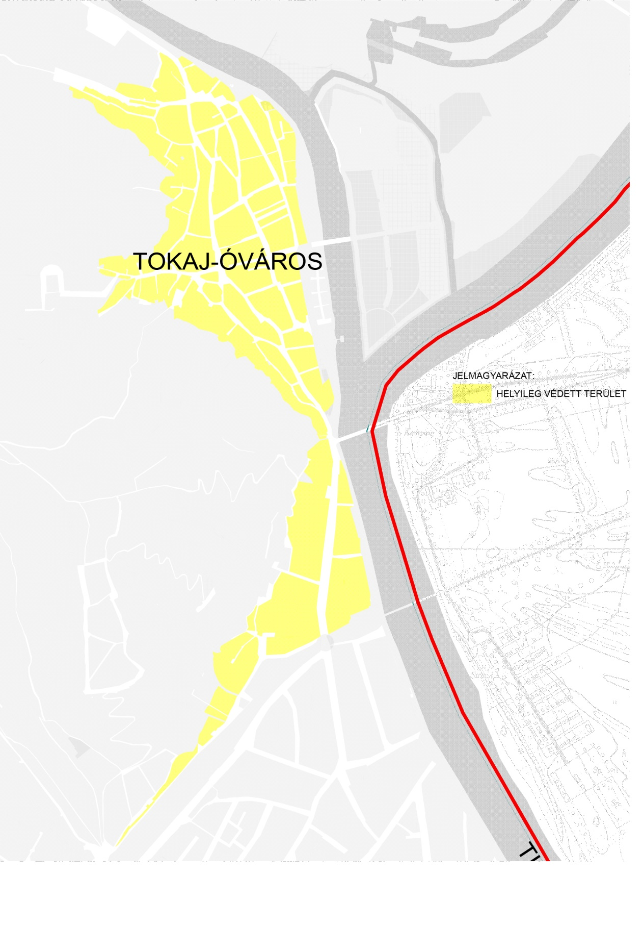

- melléklet a …2017. (XII. …) önkormányzati rendelethez

Helyi védelem alá vont épületek:
H1 - A épület, építmény teljes tömegére es részleteire, valamint a hozzátartozó földrészletre is kiterjed:

Hely | hrsz. | Megnevezés, leírás
Rákóczi út 39. | 329/l | Késő barokk kereskedőház füles kőkerítés bejárattal. Kőkeretes bolt-, illetve raktárajtókkal.
Rákóczi út 52. | 14 | Egykori Phansmied ház, eklektikus stílusú. Volt takarékpénztár, majd művelődési otthon, ma Járási Hivatal épülete
Rákóczi út 56. | 12 | Késő barokk kereskedőház szegmens záródású kőkerete s nyílásokkal.
Óvár utca 48. | 77 | Nagyméretű kúria pincével. Valószínűleg XVIII-XIX. századi eredetű, Helm ház.
Kossuth tér 7. | 1 | Neoromán katolikus templom. 1912 - ben épült Zóbel Lajos tervei alapján. A középkori eredetű templom helyén áll.
Kossuth tér 15. | 3/3, 3/4, | Az épület együttest az óvár utca veszi körül, alatta a Hegyalja legtágasabb és leghíresebb pincéje, hossza kb. 1500m, 20000 l bor tárolására alkalmas. A pince a XV. sz. elején épült. 1526-ban itt választották királlyá Szapolyai Jánost. A XVIII. sz. végén a tokaji kamarai uradalom központja volt, valószínű leg ez az a "Palotának nevezet! Fejedelmi Ház", ahová Rákóczi annak idején a templom kincseit hordatta. A XVIII. századba n kocsmát, uradalmi számtartói lakást, magtárat, pincét és présházat tartalmazott. A kő falú borozó újabb toldalék. A klasszicista épület eredeti, "lábasház" formában való visszaállítása több szempontból szerencsés volna.
Kossuth tér 1. | 307., 314. | ún. Zákó ház (Degenfeld palota), késő klasszicista - koraeklektikus stílusú, 1879-90-as években épült nagy ház, mely alól nagy szegmensívű nyílással köz indul a folyó felé. A fő téri házsor egyik legjelentősebb épülete.
József A. u. 2. (Bethlen G. u. sarok | 273 | Volt tiszti kaszinó, eklektikus, ma Sauska borászat. Valószínűen XVIII. századi eredetű, L-alakú, magasföldszintes épület egységes és gazdag eklektikus architektúrával. Az 1858-as felmérés már a maival azonos, szabdalt kontúrokat mutat. Korábban Úri Kaszinó működött benne. Egyes adatok szerint a ma is meglevő városháza építése előtt a XVII.-XVIII. században itt állt a városháza, talán ez az épület lehetett.
József A. út 10. | 449 | Koraklasszicista volt lakóépület, 1800 körül épült, ma Demeter borászat és lakás.
Bem József út 10. | 167 | Ún. "Honétzy-ház", XVII- XVIII. századi eredetű jellegzetes bortermelő ház, nyitott, fedett lépcső feljáróval. Pincéjében 1560-as évszám, kőkeretei kibontva, csak az északi fal vakablakánál maradt meg egy. Az 1840-es években Szemere Bertalan húgáé, Szemere Máriáé volt.
Bem József út 2. | 160 | Ún. ''Szapolyai vadászkastélya", valószínű leg XVI-XVI l. századi eredetű épület. földszinti helyiségein lőrésekkel, falakkal, 1 m vastag nyitott, fedett lépcsőfeljárókkal. Az épület a nagy támfal által megtámasztott telek belsejében áll. Az 1858-os felmérés már a mai kontúrjával mutatja az épületet. A ház alsó szintje egytraktusos, ami a hegyoldalban rétegvonallal párhuzamosan álló nagy szőlősgazda házak jellegzetessége. Az emelet hátsó, kerti frontja az ottani terepszinttel egy szinten van, innen nézve földszintesnek látszik a ház. A ház a Bem u. 10. és 46. sz. alatti épületekkel mutat rokonságot, olasz reneszánsz hatások és észak-magyarországi háztípussal való hasonlóságok, (pl. a gönci huszita ház) is jelentkeznek. Az épület alsó szintjén és pincéjében ma a Hímesudvar családi Pincészet működik.
Kossuth tér 11. | 5 | Rótfuchs gyógyszerész családról elnevezett egyemeletes sarokház. Ma is gyógyszertár.
Rákóczi út 25. | 35 | Posta épülete.
Hajdú köz 9. (11.?) | 19 | Paulay ház.
Bethlen G. út 25. | 482 | Lenau ház. Az osztrákok nagy költője Nicolaus Lenau 14 - 15 éves korában lakott benne.
Rákóczi út 32. | 30 | Német-ház. Valószínűleg e házban volt Klapka tábornok főhadiszállása 1849-ben. A ház falába becsapódott ágyúgolyó mellett emléktábla őrzi a Klapka-Schlick győzelem emlékét. Sokáig vas- műszaki bolt volt, ma étterem-borozó.
Hősök tere 1. | 1302 | Lakóház, XIX. sz. második fele, jellegzetes kovácsoltvas erkélykorláttal, öntöttvas konzolokkal. (Három közül az egyik Honétzy-ház.)
Benedek Pál u. 7. | 701 | Kis-Tokaj legrégebbi barokk lakóháza (önkormányzati tulajdon)

H 2 - A védelem csak az épületre (objektumra), illetve az épület vagy építmény valamely részértékére vonatkozik:

Hely | hrsz. | Megnevezés, leírás
Bethlen G. út 9. | 289 | Ún. Batzkó ház a múzeum mellett. Az 1802-es térkép jelöli Batzkó György tulajdonaként, csak a pincéje védett (az középkori).
Rákóczi út 27. | 343 | Földszintes, utca vonalon álló nagy ház, az épület homlokzati kialakítása rossz. Díszes, szép, eklektikus háromszárnyú nagy fakapuja és kőkeretes üzletajtói vannak.
Temető | - | XIX. századi sírkő, öntött vasráccsal körülkerítve. (Paulay?)
Bajcsy-Zsilinszky E. utca  22. | 1294/1 | Lakóház
Bethlen G. u. 12. | 244/1, | Piarista ház - egykori piarista kolostor és gimnázium
Bethlen G. u. 13. | 277/2 | Ma óvoda épület, valamikor talán Szapolyai János kúriája volt. A főutca beépítésében ez az egy épület nem áll az utcavonalon. visszahúzva a telek mélyén találjuk. Sarokrizalitos, portikuszos, eklektikus épület. Az 1858-os térképen még más beépítést találunk, a jelenlegi épület a XIX. sz. közepén - XX. sz. elején épülhetett, a híres építész Schickedanz Albert családjáé volt.
Bethlen G. u. 18. | 255/2 | Fejes ház, volt piarista rendház (a görögkeleti templommal szemben), kocsma és pincemúzeum is volt benne.
Bem u. 40. | 196 | Kézműves ház - jellegzetes utcára néző alagsori présház, oldalbejáratú, délre tájolt lakrésszel
Bem u. 42. | 197 | Heim ház - valaha a földszinten gyertyamártó műhely volt, városképi jelentőségű épület. Jellegzetes Zemplén megyei háztípus, ahol a földszintként nyíló présházból már valódi pinceágak indulnak el, az emeleti egytraktusos lakószint megközelítésére pedig külső lépcső szolgál.
Bajcsy-Zs. u. 2-4. | 1278/1 | Kosárfonó ház - Hegyalja u. sarkán levő emeletes épület, régen postaló-istálló és postakocsi állomás, majd kosárfonó iskola, később leány polgári iskola. Ma a Háziipari Szövetkezet részlegei működnek benne.
Kossuth tér 8. | 241/1 | Egykori jezsuita ház - Hajdan az itt nagy szőlőbirtokkal rendelkező jezsuiták birtokainak igazgatási központja lehetett, az épület két pinceszinttel is rendelkezik. A hajdani fennmaradt tervrajzot a mai épülettel összevetve az épületen csak kisebb változtatások történtek az idők során.
Rákóczi u. 37. | 331 | A településre jellemző kereskedőház tipikus példája. Alápincézett, a két üzlethelyiség között keskeny fakockás bejáró folyosó. Utcai homlokzata teljesen átépült, ma OTP bankház.
Kossuth tér 9. | 240 | Református parókia - Az eklektikus-szecessziós külső jegyeket mutató épület helyén az 1858-as térkép még egy kisebb, háromsejtes házat jelöl. Ezt magába foglalva épült ki mai formájában a ház, valószínűleg a századforduló táján.
Kossuth tér 13. | 90. |  | Magasföldszintes, utcával párhuzamosan álló, U-alakú épület. Eklektikus homlokzata alapján a XIX.- XX. sz. fordulóján épülhetett, eredetileg járásbíróság céljára. Az 1858-os térképen még más beépítés látható, utcai fronton gazdasági épülettel. Környezetébe jól beleillő középület, Tokaj századforduló körüli közigazgatási jelentőségére emlékeztetve.
Vasvári P. u. 1 . | 452 |  | Eklektikus épület, a XIX.-XX. sz. fordulóján épülhetett. Utcai homlokzatának bal- szélén eredeti üzletajtó, felette pékség cégére.
Dózsa Gy. u.1. | 236 |  | Fontos településképi szerepű épület. A Dózsa Gy. u. kettéágazásában álló, önálló tömböt alkotó, emeletes házként meg jelenő két lakóházat magas támfal kapcsolja össze. Egyszerű tömegükkel, melynek alsó szintjét a présház foglalja el, Tokaj hegyoldali beépítésére jellemző épület, Ennek az épülettípusnak az eredete valószínűleg a XV.-XVI. századra nyúlik vissza, a szőlősgazda ház jellemző típusa. A 2000-es években részben átépítették, ma a Dobogó Pincészet működik benne.
Dózsa Gy. u. 2. | 95 |  | Eklektizáló homlokzatú utcával párhuzamosan álló magasföldszintes épület, melyet az 1858-os felmérés már mai kontúrjával ábrázol. 1869-ben 2 tantermes elemi iskola és tanítói lakás céljait szolgálta. Mai szecessziós ízű formáját a XX. sz. első negyedében kaphatta.
Hősök tere 1. | 1302. |  | Tenkács Tibor: Szüreti fémkompozíció a Honétzy-ház északi bütü falán.

Lásd a térképi ábrázolást.

- melléklet térképi része

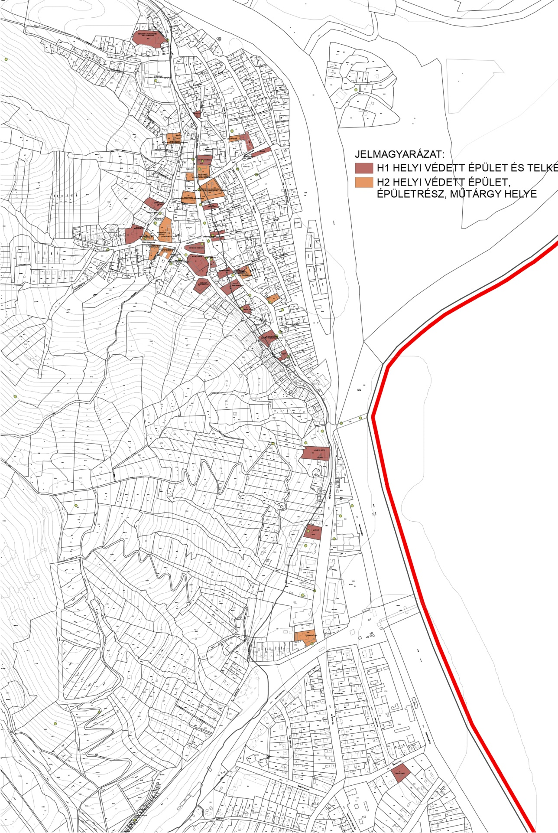

3. melléklet a …2017. (XII. …) önkormányzati rendelethez

Adatlap helyi védelem alá helyezéshez

A) A kezdeményező neve, lakcíme (megnevezése, székhelye):*

B/1) A helyi egyedi védelemre javasolt érték megnevezése:**

B/2) A helyi egyedi védelemre javasolt érték címe:**

B/3) A helyi egyedi védelemre javasolt érték helyrajzi száma:**

C/1) A helyi területi védelemre javasolt érték megnevezése:**

C/2) A helyi területi védelemre javasolt érték terület lehatárolása helyrajzi számok megadásával:**

D) A védelem jellegével kapcsolatos javaslat:*

E) A védelemmel kapcsolatos javaslat rövid indokolása:*

* Kitöltése minden esetben kötelező
** Kitöltése értelem szerint szükséges

4. melléklet a …2017. (XII. …) önkormányzati rendelethez

Adatlap helyi védelem megszüntetésére

A) A kezdeményező neve, lakcíme (megnevezése, székhelye):*

B/1) A helyi egyedi védelem megszüntetésére javasolt építmény, építményrész, műtárgy megnevezése:**

B/2) A helyi egyedi védelem megszüntetésére javasolt építmény, építményrész, műtárgy címe:**

B/3) A helyi egyedi védelem megszüntetésére javasolt építmény, építményrész, műtárgy helyrajzi száma:**

C/1) A helyi területi védelem megszüntetésére javasolt terület megnevezése:**

C/2) A helyi területi védelem megszüntetésére javasolt terület lehatárolása helyrajzi számok megadásával:**

D) A védelem megszüntetési javaslat rövid indokolása:*

* Kitöltése minden esetben kötelező
** Kitöltése értelem szerint szükséges

5. melléklet a …2017. (XII. …) önkormányzati rendelethez

A helyi védelem alá helyezés értékvizsgálatának részletes tartalmi követelményei

a) a helyi védelemre javasolt érték megnevezése,
b) a helyi védelemre javasolt érték adatai (pontos cím, helyrajzi szám, építtető, tervező, megvalósulás éve)
c) a jelenlegi tulajdonos, kezelő, (bérlő) neve, címe,
d) helyszínrajz a védelemre javasolt érték helyének feltüntetésével,
e) a rendeltetés és használati mód megnevezése,
f) rövid (építés) történet és az eredeti tervdokumentáció másolata - ha ez rendelkezésre áll,
g) a védelemre javasolt érték felmérési tervei - amennyiben ezek beszerezhetők, illetve előállíthatók,
h) fotódokumentáció a védelemre javasolt értékről, részleteiről és környezetéről, utcaképpel
i) a védelemre javasolt értéktörténeti bemutatása, részletes leírása (épület esetén: beépítési mód, alaprajz, szerkezet, homlokzat, emeletszám, tető stb.)
j) a védelemre javasolt érték jelenlegi műszaki állapotának bemutatása
k) értékelés a védendő értékek, (épület) részek felsorolásával
l) minden egyéb adatot, amely a megőrzendő érték szempontjából a védelemmel összefüggésben indokolt.
m) rövid indoklás a helyi védelem alá helyezés javaslatának okáról, javaslat a védelem fokozatára, a védelemre javasolt értékkel kapcsolatos változtatási javaslat,
n) egyéb megjegyzés.

6. melléklet a …2017. (XII. …) önkormányzati rendelethez

A településképi szempontból meghatározó területek lehatárolása

Tokaj - Középkori városrész: Kopasz-hegy - Hajdú köz - Rákóczi u. - Kis Albert tér - Serház u. - Vasvári Pál u. - Görög u. - Bethlen Gábor u. - Táncsics u. - Táncsics köz közötti terület

Tokaj - Újkori városrész: Vasvári Pál u. - Szepsy László u. - Mosolygó János u. - Kis Albert tér - Serház u. - Vasvári Pál u. - Görög u. - Bethlen Gábor u. - Táncsics u. - Váradi u. - Rákóczi u.

Tokaj - Halászfalu: Rév köz - Szepsy L. u - Mosolygó J. u. - Zákó köz – Bodrogpart közötti terület

Tokaj - Bányászfalu: Táncsics köz - Táncsics Mihály utca - Váradi utca - Bethlen G. utca legészakibb része közötti terület

Tokaj – Alsóváros: A Kopasz-hegy, a Tisza folyó és Tokaj város két meglévő hídja közötti városrész.

Tokaj – Déli pincés terület: Hegyalja utca

Tokaj – legújabb kori kertváros: Aranyosi utca

Tokaj – Északi városrész: Bodrogkeresztúri út két oldalán fekvő telkek, valamint a Dobó, az Esze Tamás és a Dienes Pál utcák.

Tokaj – Északi pincés terület: Csalogány utca, Dobó utca és a Bodrogkeresztúri út északi csücske.

Tokaj – Csurgó-völgy: Csurgó-völgy utca

Kis-Tokaj – Ófalu: Benedek Pál u. - Tarcali u. (rövid szakasza) - Ladányi u. - Tisza folyó

Kis-Tokaj – Kertváros: a Vasút nyomvonala - Tisza folyó rövid szakasza - Benedek Pál u. - Tarcali u. (rövid szakasza) - Ladányi u. - Petőfi u. - Báthori u. - Bartók Béla u. - Zrínyi utca

Tokaj – Sziget: Bodrog – Kis-Bodrog - Tisza közötti terület

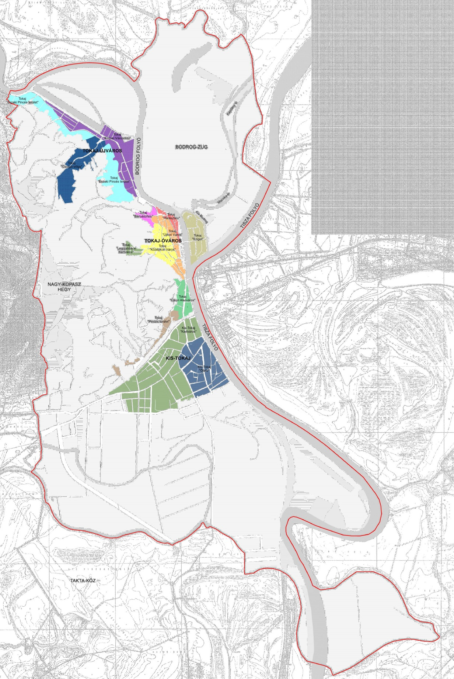

7. melléklet a …2017. (XII. …) önkormányzati rendelethez

Településképi bejelentés
Iktatószám:*
Ügyintéző:*
Főépítész:*

A) A bejelentő neve, lakcíme, aláírása (jogi személy esetén: megnevezés, székhely, pecsét, aláírás):**

B) A bejelentés tárgyának (építmény, építményrész, műtárgy, utcabútor) megnevezése:**

C) A bejelentés tárgyának (építmény, építményrész, műtárgy, utcabútor) címe:**

D) A bejelentés tárgyának (építmény, építményrész, műtárgy, utcabútor) helyrajzi száma:**

E) A bejelenteni kívánt tevékenység - építési tevékenység, reklámelhelyezés, rendeltetés- vagy rendeltetési egységszám változás - rövid leírása, várható időtartama:**

F) Bejelentéshez mellékelt tervdokumentáció:***
− műszaki leírás (telepítésről, építészeti kialakításról)
− helyszínrajz (szomszédos építmények és terepviszonyok feltüntetésével)
− alaprajz
− homlokzat
− utcaképi vázlat, színterv, látványterv

G) Főépítész véleménye:*

H) Tervtanácsi vélemény (szükség szerint):*

A polgármester önkormányzati hatósági döntése: TUDOMÁSUL VESZEM / MEGTILTOM

Polgármester aláírása
* Az önkormányzat tölti ki
** A kérelmező tölti ki.
*** Szükség szerint.

